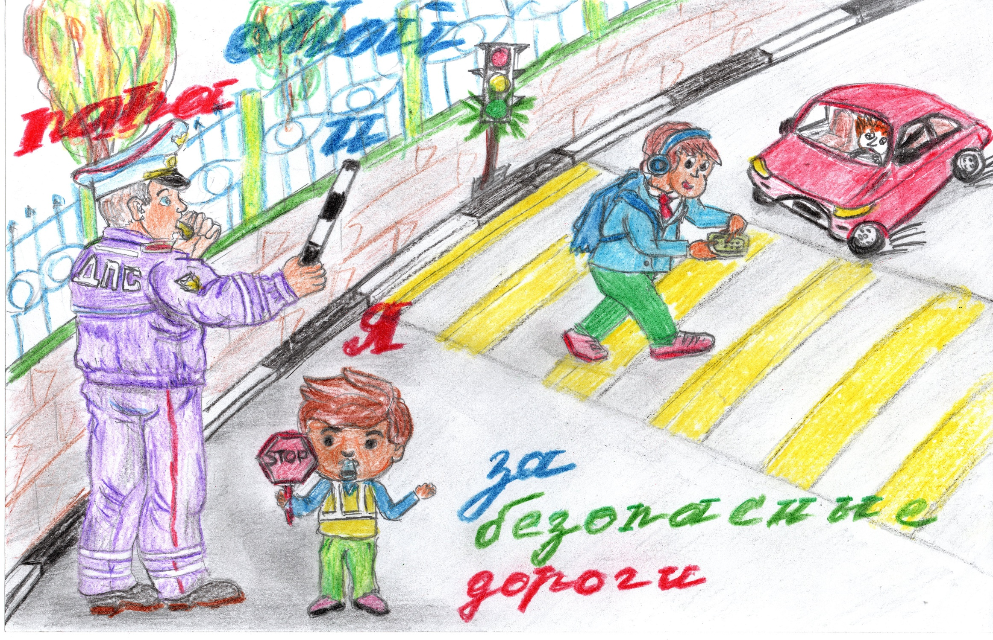Конкурс по ППД «Мой папа и я за безопасные дороги»